**奈曼旗城市管理综合行政执法局召开党风廉政建设工作会议**

为进一步提升城市管理执法队伍凝聚力和战斗力，推进作风攻坚，促进队伍依法行政、依法履职，2月28日上午，奈曼旗城市管理综合行政执法局召开2024年党风廉政建设工作会议。会议由局党组书记、局长侯峰主持，旗纪委监委派驻纪检组组长刘伟英、局机关全体党员及二级单位班子成员参加了此次会议。

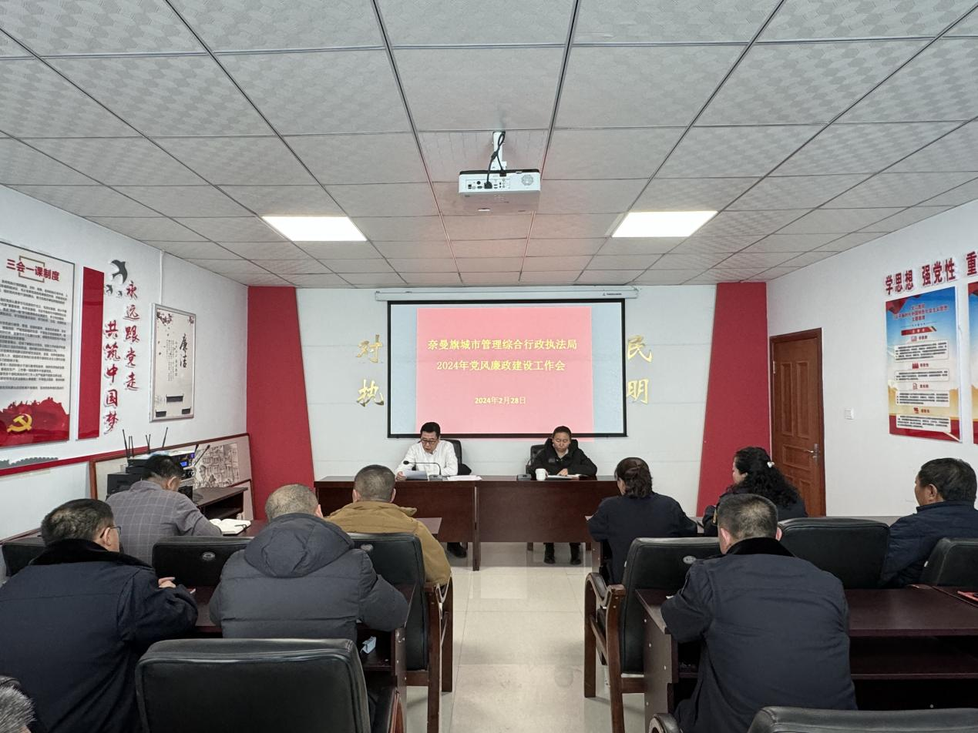

会上，侯峰同志首先传达了自治区廉政工作会议、通辽市六届纪委四次全会和旗委十三届四次全会会议精神，随后他就如何贯彻会议精神并结合全局工作实际强调班子成员一是要自觉带头讲纪律、守规矩，严格执行民主集中制，作廉洁从政的表率。二是要落实党组主体责任，班子成员进一步履行好“一岗双责”，形成党组统一领导、“一把手”负总责、班子成员分工负责、一级抓一级、层层抓落实的党风廉政建设领导体制和工作机制。三是要求全体党员干部要强作风，全面提振队伍精神状态，大家要各司其职，时刻自重自省，以作风提升促进工作落实，不断铸造忠诚坚定、担当尽责、清正廉洁的城市管理新形象。

派驻纪检组组长刘伟英同志就深入开展党风廉政建设和反腐败工作提出了具体要求：一是要全面落实党内政治生活制度，认真贯彻民主集中制，严格落实“三重一大”制度。二是坚持常态化开展警示教育。三是坚持以履行责任为己任，齐抓共管，促进工作提升。

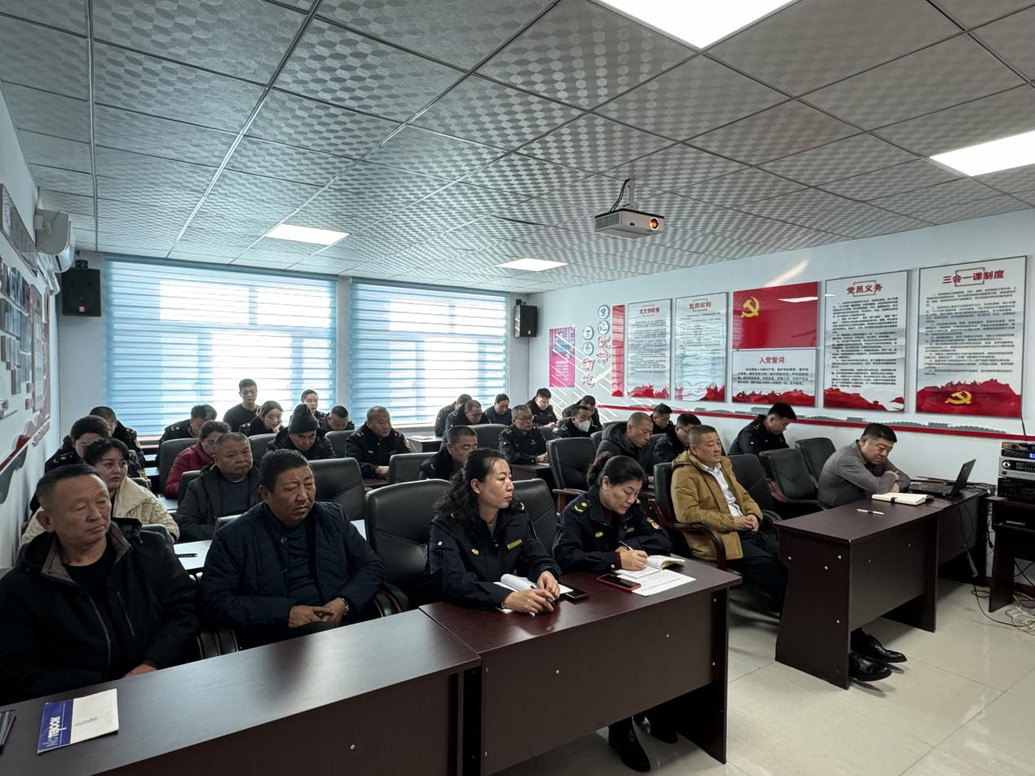

最后局班子成员分别签订了党风廉政建设承诺书，所有参会人员集体观看了警示教育片《持续发力纵深推进》。